 | BỘ NÔNG NGHIỆP VÀ MÔI TRƯỜNG  TRƯỜNG CAO ĐẲNG CƠ ĐIỆN VÀ NÔNG LÂM PHÚ THỌ  Địa chỉ: 217 đường Đào Giã –Xã Thanh Ba - Tỉnh Phú Thọ  ĐT: 02106.589.629; Email: truong_cdcdnlpt@mae.gov.vn.  Website: www.pcema.edu.vn

QUY TRÌNH THANH LÝ
TÀI SẢN CỐ ĐỊNH

Mã hóa | : QT33/TCKT
Ban hành lần | :
Hiệu lực từ ngày | : …./…/20

Chữ ký | Người soạn thảo | Người kiểm tra | Người phê duyệt
Họ và tên | Nguyễn Thị Kim Liên | Lê Đức Vũ | Trần Thị Thúy Lan
Chức danh | PTP TCKT | P.HT/ĐDLĐ | HIỆU TRƯỞNG

QUY TRÌNH THANH LÝ TÀI SẢN CỐ ĐỊNH

A- MỤC ĐÍCH VÀ PHẠM VI ÁP DỤNG
- Mục đích:
- Quy định thống nhất thủ tục, trình tự thực hiện việc thanh lý tài sản nhà nước tại đơn vị sử dụng;
- Thanh lý tài sản cố định đã bị hư hỏng không còn sử dụng được để giảm tải số lượng tài sản đang quản lý;
- Phạm vi:
Áp dụng cho tất cả các loại tài sản bao gồm: máy móc thiết bị, phương tiện vận tải và các loại tài sản hư hỏng, không còn sử dụng sửa chữa được.

B- ĐỊNH NGHĨA VÀ TỪ VIẾT TẮT
- Định nghĩa
- Tài sản cố định là tài sản thỏa mãn tiêu chuẩn ghi nhận tài sản cố định theo quy định hiện hành của nhà nước (tại điều 3 Thông tư số 45/2018/TT-BTC);
- Thanh lý tài sản cố định được thực hiện khi tài sản cố định hư hỏng không sửa chữa được hoặc nếu sử dụng tiếp phải mất chi phí quá lớn, hiệu quả thấp, để thu hẹp quy mô, thay đổi mục tiêu hoạt động hoặc không có nhu cầu sử dụng nữa;
- Tài sản trong thẩm quyền là các tài sản theo quy định của nhà nước đơn vị được phép tự thanh lý;
- Tài sản ngoài thẩm quyền là các tài sản đơn vị không được phép tự thanh lý mà phải báo cáo cơ quan chủ quản (cơ quan quản lý cấp trên).
- Từ viết tắt
Ký hiệu | Giải thích từ viết tắt | Ký hiệu | Giải thích từ viết tắt
TSCĐ | Tài sản cố định | HĐTL | Hội đồng thanh lý
TS | Tài sản | TCKT | Tài chính kế toán
CQCQ | Cơ quan chủ quản | ĐVSD | Đơn vị sử dụng

C- NỘI DUNG
- Liệt kê các bước hoạt động
STT | Tên bước công việc | Bộ phận/Đơn vị thực hiện | Kết quả
 | Lập kế hoạch | Phòng TCKT | Kế hoạch thanh lý
 | Phê duyệt | Hiệu trưởng | Đồng ý/không đồng ý
 | Nhận kế hoạch | ĐVSD | Giấy đề nghị kèm theo danh mục TSCĐ đề nghị thanh lý
 | Tổng hợp | Phòng TCKT | - Đề nghị thanh lý của các đơn vị  - Danh mục tổng hợp tài sản đề nghị thanh lý
 | Họp hội đồng | HĐTL | -Biên bản đánh giá tài sản thanh lý  - Danh mục tổng hợp và phân loại tài sản thanh lý  - Bản thảo tờ trình, quyết định
 | Phê duyệt | Hiệu trưởng | Đồng ý/không đồng ý
 | Nộp CQCQ | Phòng TCKT | Hồ sơ được nộp cho CQCQ
 | Phê duyệt | CQCQ | Quyết định thanh lý của CQCQ đã được ban hành
 | Thông báo | Phòng TCHC | Quyết định thanh lý được gửi đến các đơn vị, cá nhân có liên quan
 | Nhận thông báo, xử lý TS | Các đơn vị | Tài sản thanh lý đã được xử lý
 | Báo cáo | Phòng TCKT | Báo cáo kết quả thanh lý
 | Phê duyệt | Hiệu trưởng | Báo cáo kết quả thanh lý được Hiệu trưởng phê duyệt
 | Lưu hồ sơ | Phòng TCKT | Hồ sơ được lưu trữ
- Nhóm công việc theo chu trình P - D - C - A
STT | Tên bước công việc | Bộ phận/Đơn vị thực hiện | Nhóm
1. | Lập kế hoạch | Phòng TCKT | Chuẩn bị
2. | Phê duyệt | Hiệu trưởng | Chuẩn bị
3. | Nhận kế hoạch | ĐVSD | Chuẩn bị
4. | Tổng hợp | Phòng TCKT | Thực hiện
5. | Họp hội đồng | HĐTL | Thực hiện
6. | Phê duyệt | Hiệu trưởng | Thực hiện
7. | Nộp CQCQ | Phòng TCKT | Thực hiện
8. | Phê duyệt | CQCQ | Thực hiện
9. | Thông báo | Phòng TCHC | Thực hiện
10. | Nhận thông báo, xử lý TS | Các đơn vị | Thực hiện
11. | Báo cáo | Phòng TCKT | Kết quả
12. | Phê duyệt | Hiệu trưởng | Kết quả
13. | Lưu hồ sơ | Phòng TCKT | Lưu trữ

3. Lưu đồ
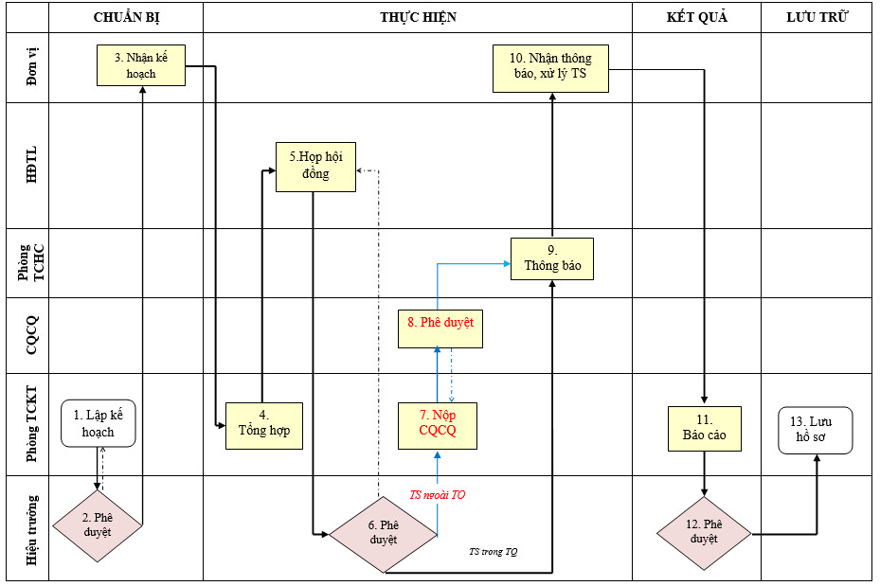
4. Đặc tả quy trình thanh lý tài sản cố định

STT | Tên bước  công việc | Đặc tả | Bộ phận/đơn vị thực hiện | Bộ phận/ĐV phối hợp | Kết quả  đạt được | Hạn hoàn thành | Biểu mẫu
1. | Lập kế hoạch | Căn cứ nhu cầu thanh lý TSCĐ, Phòng TCKT lập kế hoạch thanh lý tài sản cố định  Kế hoạch nêu rõ mục đích, yêu cầu, thành phần HĐTL, thời gian thực hiện, phân công nhiệm vụ cụ thể của các bộ phận, các đơn vị trong quá trình thực hiện; | Phòng TCKT | Các đơn vị | Kế hoạch thanh lý | 1 ngày | BM/QT33/TCKT/01
2. | Phê duyệt | Hiệu trưởng phê duyệt kế hoạch thanh lý | Hiệu trưởng | Phòng TCKT | Đồng ý/không đồng ý | 1 ngày
3 | Nhận kế hoạch | Các đơn vị nhận kế hoạch, rà soát danh mục tài sản, lập danh mục tài sản đề nghị thanh lý gửi về phòng tài chính kế toán  Phòng TCHC dự thảo quyết định thành lập hội đồng thanh lý trình Hiệu trưởng phê duyệt và phát hành.  Thành phần hội đồng gồm:  + Chủ tịch: Thành viên ban giám hiệu  + Ủy viên: Kế toán trưởng, trưởng (phó) các đơn vị  + Ủy viên kiêm thư ký: Kế toán viên theo dõi tài sản | Các đơn vị | Phòng TCKT | - Giấy đề nghị kèm theo danh mục TSCĐ đề nghị thanh lý  - Quyết định thành lập HĐTL được phát hành | 5 ngày | BM/QT33/TCKT/02
4. | Tổng hợp | Phòng TCKT tập hợp đề nghị thanh lý của các bộ phận, lập danh mục tổng hợp tài sản đề nghị thanh lý, so sánh đối chiếu với tên, mã hiệu tài sản trong sổ tài sản cố định rồi chuyển danh mục tổng hợp cho hội đồng thanh lý tiến hành họp đánh giá tài sản | Phòng TCKT | Các đơn vị | - Đề nghị thanh lý của các đơn vị  - Danh mục tổng hợp tài sản đề nghị thanh lý | 2 ngày
5. | Họp hội đồng | -HĐTL căn cứ danh mục TSCĐ phòng TCKT đã tổng hợp, tiến hành:  + Đánh giá chất lượng  + Xác định phương thức thanh lý  + Phân loại TSCĐ trong thẩm quyền, ngoài thẩm quyền  + Tổng hợp danh mục TSCĐ đề nghị thanh lý (TS trong thẩm quyền và ngoài thẩm quyền  -Các đơn vị có TSCĐ đề nghị thanh lý cử cán bộ, giáo viên phối hợp cùng HĐTL trong quá trình HĐTL đi kiểm tra đánh giá TSCĐ tại đơn vị mình  Căn cứ biên bản họp đánh giá TSCĐ thanh lý, thư ký hội đồng làm tờ trình báo cáo Hiệu trưởng và soạn thảo tờ trình về việc thanh lý TS để gửi cơ quan chủ quản đối với TSCĐ ngoài thẩm quyền thanh lý của Trường.  Soạn thảo Quyết định thanh lý đối với TSCĐ trong thẩm quyền thanh lý của trường | HĐTL | Phòng TCHC, TCKT | -Biên bản đánh giá tài sản thanh lý  - Danh mục tổng hợp và phân loại tài sản thanh lý  - Bản thảo tờ trình, quyết định | 3-5 ngày | BM/QT33/TCKT/03a;  BM/QT33/TCKT/03b;  BM/QT33/TCKT/04a;  BM/QT33/TCKT/04b;  BM/QT33/TCKT/05a;  BM/QT33/TCKT/05b.
6. | Phê duyệt | Hiệu trưởng phê duyệt  - Đối với TSCĐ trong thẩm quyền: Hiệu trưởng ký quyết định thanh lý tài sản  - Đối với TSCĐ ngoài thẩm quyền: Hiệu trưởng ký tờ trình gửi cơ quan chủ quản phê duyệt  - Lưu ý: Sau khi Hiệu trưởng phê duyệt  + Đối với TSCĐ trong thẩm quyền Phòng TCHC phát hành quyết định  + Đối với TSCĐ ngoài thẩm quyền: Phòng TCKT nộp tờ trình kèm theo hồ sơ gửi CQCQ | Hiệu trưởng | HĐTL, Phòng TCHC, TCKT | - Quyết định thanh lý, tờ trình được Hiệu trưởng ký duyệt  - Tờ trình gửi CQCQ | 1-2 ngày
7. | Nộp CQCQ | Đối với TSCĐ ngoài thẩm quyền: Phòng TCKT nộp tờ trình kèm theo hồ sơ gửi CQCQ để CQCQ phê duyệt, ra quyết định | Phòng TCKT | HT, các đơn vị | Quyết định thanh lý của CQCQ | 1-3 ngày
8. | Phê duyệt | Cơ quan chủ quản ra quyết định thanh lý đối với TSCĐ ngoài thẩm quyền | CQCQ | Phòng TCKT, HĐTL | Quyết định thanh lý được gửi đến các đơn vị, cá nhân có liên quan | 10-20 ngày
9. | Thông báo | Phòng TCHC phát hành Quyết định thanh lý đến các đơn vị có liên quan trong toàn trường | Phòng TCHC | Phòng TCKT, các đơn vị | QĐ được gửi đến các đơn vị | 1 ngày
10. | Nhận thông báo, xử lý TS | - - Các đơn vị nhận Quyết định thanh lý và thực hiện xử lý tài sản theo Quyết định (Trong quá trình xử lý phải có giám sát của phòng TCKT)  + TSCĐ điều chuyển thì lập biên bản giao cho đơn vị được phân công quản lý (biên bản lập thành 3 bản, mỗi bên giữ 1 bản, 1 bản phòng TCKT lưu)  + TSCĐ hủy bỏ thực hiện tiêu hủy theo quy định (biên bản lập thành 2 bản, 1 bản đơn vị giữ, 1 bản phòng TCKT lưu)  + Đối với TSCĐ bán thanh lý thì tổ chức bán thanh lý theo quy định (Quá trình bán do phòng TCKT chủ trì, phòng Quản trị đời sống và các đơn vị phối hợp) | Các đơn vị | HĐTL, Phòng TCKT, các đơn vị, cá nhân có liên quan | - Các đơn vị nhận được Quyết định,  - TS được xử lý theo QĐ, có đầy đủ biên bản, chứng từ xử lý | 3-30 ngày | BM/QT33/TCKT/06
11. | Báo cáo | Phòng TCKT lập báo cáo kết quả thực hiện thanh lý tài sản | Phòng TCKT | Phòng TCKT | Báo cáo kết quả thanh lý được lập | 1 ngày
12. | Phê duyệt | Hiệu trưởng phê duyệt báo cáo  TCKT sửa theo yêu cầu của Hiệu trưởng  TCHC đóng dấu sau khi báo cáo được Hiệu trưởng phê duyệt  TCKT gửi báo cáo cho CQCQ | Hiệu trưởng | TCKT, TCHC | Báo cáo kết quả thanh lý được Hiệu trưởng phê duyệt | 1 ngày
13. | Lưu trữ | Phòng TCKT lưu hồ sơ, chứng từ theo quy định (gồm các giấy tờ, văn bản, quyết định…) | Phòng TCKT |  | Hồ sơ được lưu trữ

5. Hồ sơ lưu trữ
STT | Tên hồ sơ | Nơi lưu trữ | Thời gian lưu | Hủy bỏ
1 | Kế hoạch thanh lý TSCĐ | Phòng  Tài chính kế toán | Dài hạn | Theo quy định trong chế độ kế toán tài chính
2 | Giấy đề nghị thanh lý TSCĐ | Phòng  Tài chính kế toán | Dài hạn | Theo quy định trong chế độ kế toán tài chính
3 | Biên bản họp HĐTL | Phòng  Tài chính kế toán | Dài hạn | Theo quy định trong chế độ kế toán tài chính
4 | Danh mục TSCĐ kèm theo biên bản | Phòng  Tài chính kế toán | Dài hạn | Theo quy định trong chế độ kế toán tài chính
5 | Tờ trình | Phòng  Tài chính kế toán | Dài hạn | Theo quy định trong chế độ kế toán tài chính
6 | Danh mục TSCĐ kèm theo tờ trình | Phòng  Tài chính kế toán | Dài hạn | Theo quy định trong chế độ kế toán tài chính
7 | Quyết định thanh lý | Phòng  Tài chính kế toán | Dài hạn | Theo quy định trong chế độ kế toán tài chính
8 | Phụ lục kèm theo QĐ thanh lý | Phòng  Tài chính kế toán | Dài hạn | Theo quy định trong chế độ kế toán tài chính
9 | Biên bản giao nhận | Phòng  Tài chính kế toán | Dài hạn | Theo quy định trong chế độ kế toán tài chính
6. Các biểu mẫu/Hướng dẫn kèm theo
STT | Tên biểu mẫu/hướng dẫn | Mã hóa
1 | Kế hoạch thanh lý TSCĐ | BM/QT33/TCKT/01
2 | Giấy đề nghị thanh lý TSCĐ | BM/QT33/TCKT/02
3 | Biên bản họp HĐTL | BM/QT33/TCKT/03a
4 | Danh mục TSCĐ kèm theo biên bản | BM/QT33/TCKT/03b
5 | Tờ trình | BM/QT33/TCKT04a
6 | Danh mục TSCĐ kèm theo tờ trình | BM/QT33/TCKT/04b
7 | Quyết định thanh lý | BM/QT33/TCKT/05a
8 | Phụ lục kèm theo QĐ thanh lý | BM/QT33/TCKT/05b
9 | Biên bản giao nhận | BM/QT33/TCKT/06

